# TEG1016MV2.1 安装指南

使用本产品上网前，请先阅读本指南。本指南主要介绍设备包装清单、设备安装与连接、常见问题等。

#### 包装清单

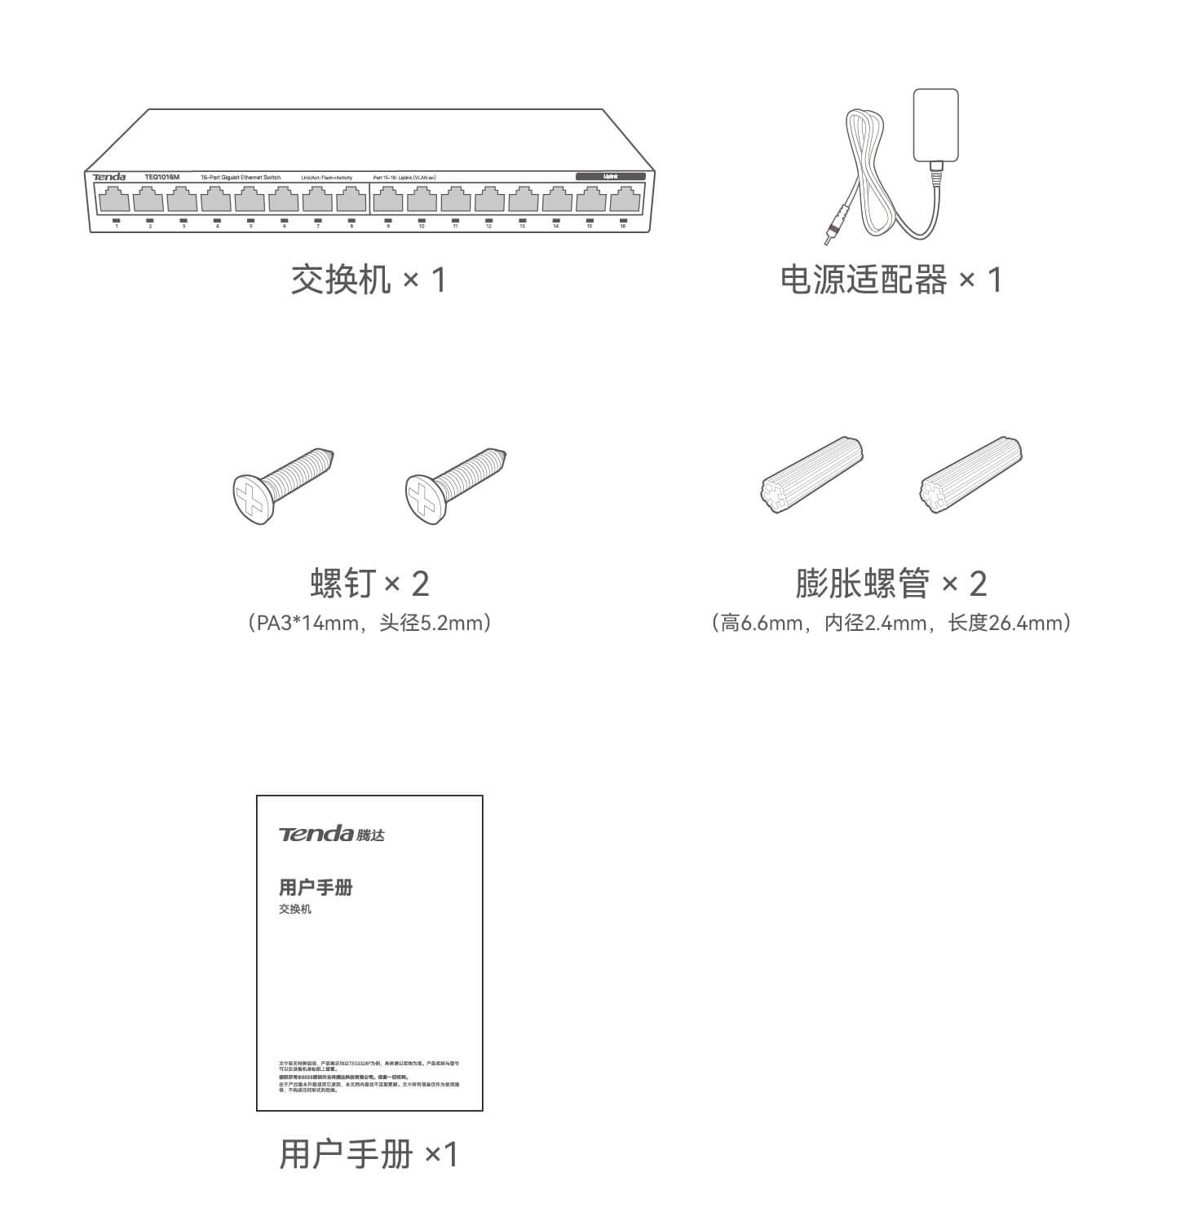

#### 设备安装

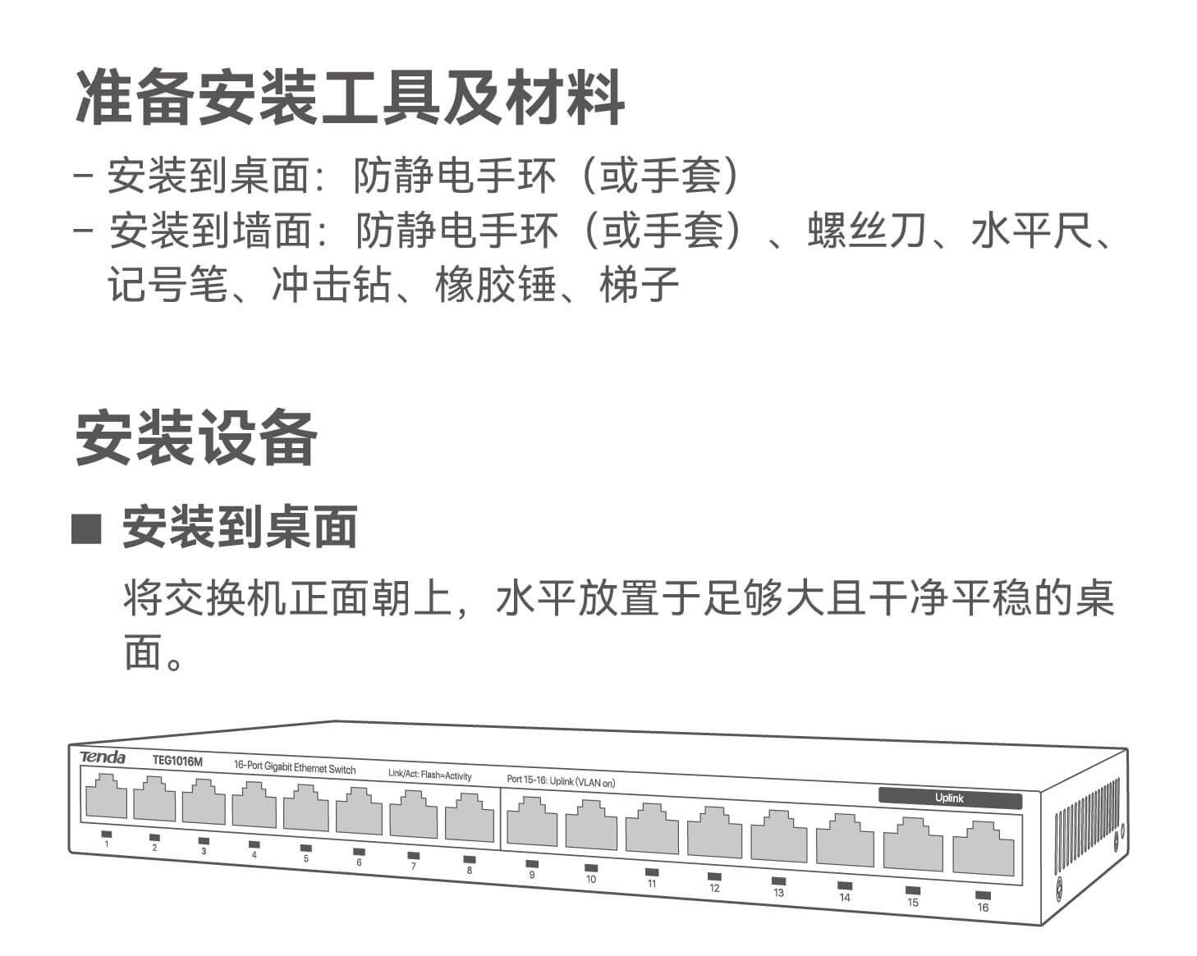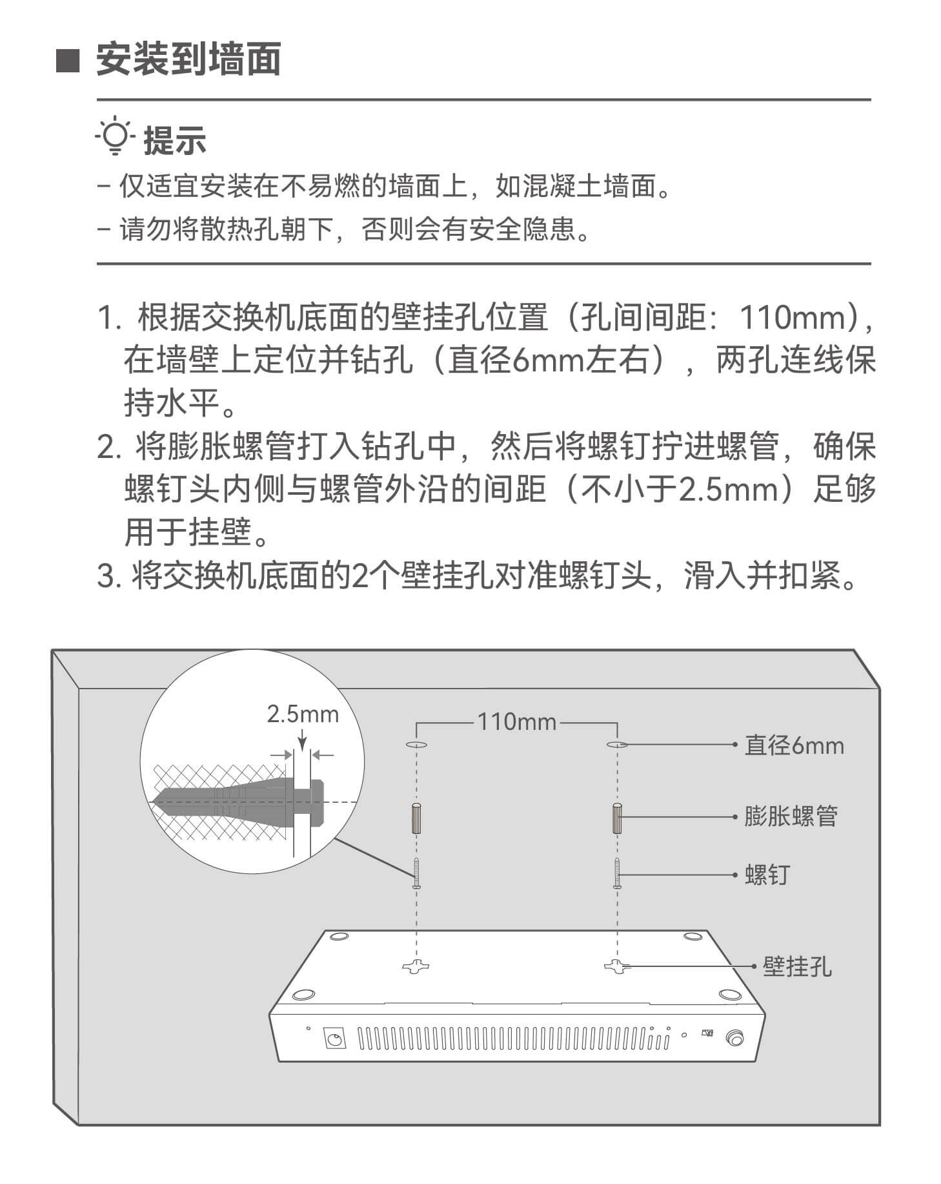

#### 设备连接

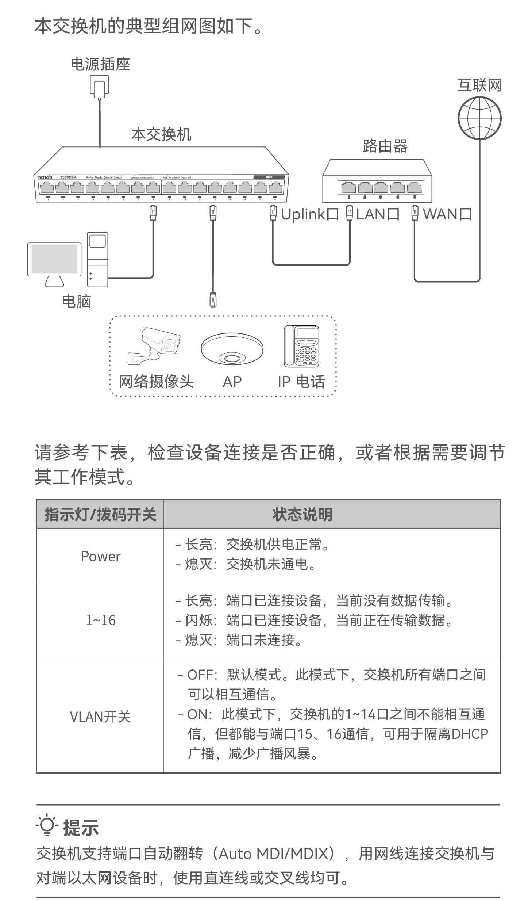

#### 安全信息

